6.17开发日志

日期：2025 年 6 月 17 日

阶段：基础设施底座搭建

一、今日核心目标
完成全套基础设施容器化搭建，落地数据库初始化脚本，验证 MySQL、Nacos、RabbitMQ 三大核心中间件正常可用，为后续微服务开发提供稳定底座。

二、今日完成工作详情
容器编排脚本编写
完成 docker-compose.yml 配置文件编写，统一编排 MySQL 8.0、Nacos 2.2.3、RabbitMQ 3.12-management 三大组件
配置非默认端口映射：MySQL 3308→3306、Nacos 8848/9848、RabbitMQ 5672/15672，避免与本地环境端口冲突
配置数据卷持久化、容器内网互通、开机自启规则，保障环境一致性与数据安全
数据库初始化脚本开发
严格遵循微服务「一服务一库」原则，编写 data-init.sql 全量建库建表脚本
完成 4 个业务库创建：user_profile_db、exercise_db、learning_engine_db、sys_dict_db
完成全部核心数据表创建，包含字段约束、组合索引、唯一键配置：
用户域：sys_user、user_ability_radar
题库域：question_info、question_content、sys_knowledge_point、knowledge_mapping
学习引擎域：user_exercise_log、user_memory_curve
针对高频查询场景预置组合索引，覆盖定级推题、每日复习、错题统计等核心业务
中间件启动与验收验证
执行 docker-compose up -d 一键拉起全部基础设施
✅ MySQL 验证：Navicat 连接 127.0.0.1:3308，所有数据库、表结构、索引创建正常
✅ Nacos 验证：访问 http://localhost:8848/nacos，控制台正常登录，服务注册中心可用
✅ RabbitMQ 验证：访问 http://localhost:15672，管理后台正常登录，后续队列配置环境就绪
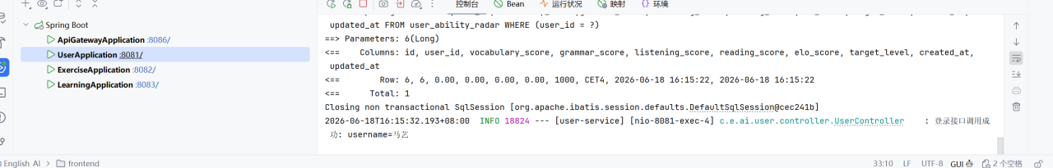
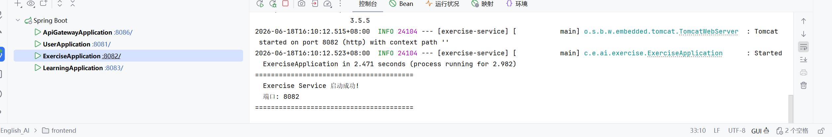
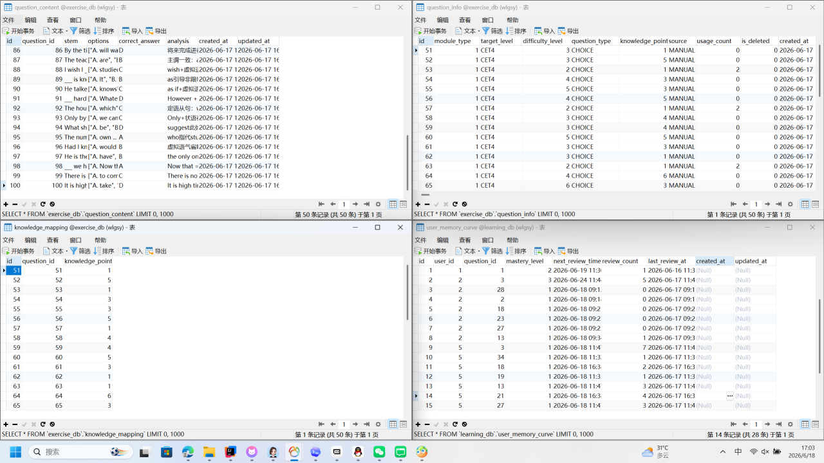

三、今日产出物
docker-compose.yml 基础设施编排文件
data-init.sql 数据库初始化脚本（含建库、建表、索引、约束全量定义）

四、问题与处理
本地原有 MySQL 占用 3306 端口，调整容器映射端口为 3308 后解决
Nacos 默认内存参数过高，调整为单机模式启动参数，启动成功且资源占用正常

五、明日工作计划
创建 Maven 父工程，统一管理全项目依赖版本
开发 common 公共模块，封装统一返回体、全局异常处理、工具类
搭建 gateway 网关服务，完成 Nacos 注册与基础路由配置
验证网关转发能力，确认服务注册与调用链路通畅

